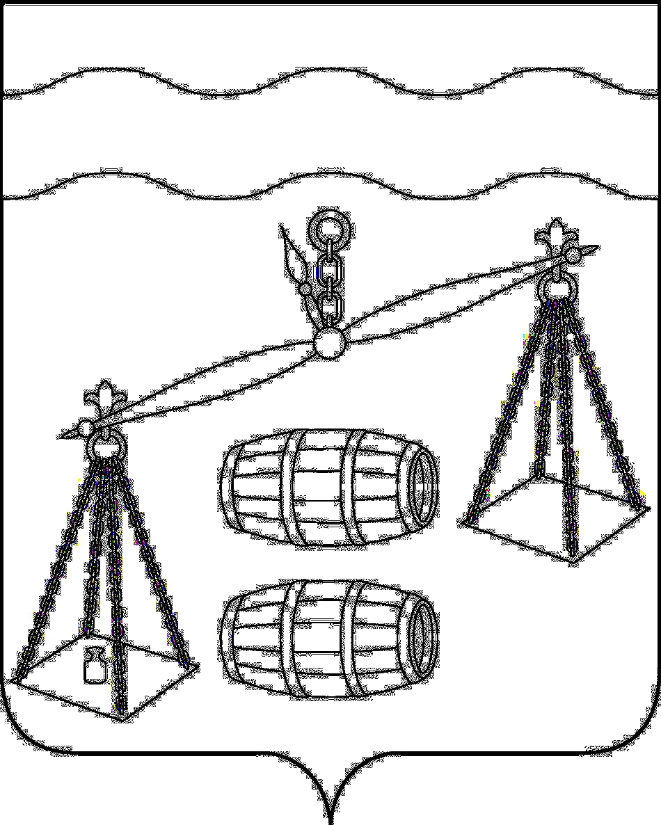



Администрация сельского поселения
«Деревня Верховая»
Калужская область

ПОСТАНОВЛЕНИЕ

от 30.10.2023г |  | № 39а
Об утверждении регламента реализации
полномочий администратора доходов бюджета
по взысканию дебиторской задолженности
по платежам в бюджет, пеням и штрафам по ним
в сельском поселении «Деревня Верховая»

В соответствии со статьей 160.1 Бюджетного кодекса Российской Федерации, приказом Минфина России от 18.11.2022 № 172н «Об утверждении общих требований к регламенту реализации полномочий администратора доходов бюджета по взысканию дебиторской задолженности по платежам в бюджет, пеням и штрафам по ним», руководствуясь Уставом сельского поселения «Деревня Верховая», администрация сельского поселения «Деревня Верховая» ПОСТАНОВЛЯЕТ:
1. Утвердить регламент реализации полномочий администратора доходов бюджета по взысканию дебиторской задолженности по платежам в бюджет, пеням и штрафам по ним в сельском поселении «Деревня Верховая» согласно приложению к настоящему постановлению.
2. Настоящее постановление вступает в силу со дня его принятия и распространяется на правоотношения, возникшие с 01 января 2023 года.
3. Разместить настоящее Постановление на официальном сайте администрации МР «Сухиничский район» в разделе администрации сельского поселения «Деревня Верховая».
4. Контроль за исполнением настоящего Постановления оставляю за собой.

Глава администрации
сельского поселения
«Деревня Верховая» С.М.Грачев

Приложение к постановлению
администрации СП «Деревня Верховая»
от 30.10..2023г№ 39а

Регламент реализации
полномочий главными администраторами (администраторами) доходов бюджета сельского поселения «Деревня Верховая» по взысканию дебиторской задолженности по платежам в бюджет, пеням и штрафам по ним

I. Общие положения
1. Настоящий регламент разработан с учетом общих требований, установленных приказом Министерства финансов Российской Федерации от 18.11.2022 № 172н «Об утверждении общих требований к регламенту реализации полномочий администратора доходов бюджета по взысканию дебиторской задолженности по платежам в бюджет, пеням и штрафам по ним», и определяет порядок действий ответственных администрации сельского поселения «Деревня Верховая» (далее по тексту – администрация поселения), указанных в прилагаемом к настоящему регламенту перечне, являющихся администраторами доходов бюджета по взысканию дебиторской задолженности по платежам в бюджет, пеням и штрафам по ним, являющимся источниками формирования доходов бюджета поселения, за исключением платежей, предусмотренных законодательством о налогах и сборах, законодательством Российской Федерации об обязательном социальном страховании от несчастных случаев на производстве и профессиональных заболеваний, правом Евразийского экономического союза и законодательством Российской Федерации о таможенном регулировании (далее – дебиторская задолженность по доходам).
2. Изданные до принятия настоящего регламента и регулирующие порядок осуществления полномочий администратора доходов бюджетов бюджетной системы Российской Федерации акты администрации поселения применяются в части, не противоречащей настоящему регламенту.

II. Мероприятия по недопущению образования просроченной дебиторской задолженности по доходам, выявлению факторов, влияющих на образование просроченной дебиторской задолженности по доходам
3. Контроль за правильностью исчисления, полнотой и своевременностью осуществления платежей в бюджет поселения, пеням и штрафам по ним осуществляется ответственным администрации поселения и включает в себя контроль:
а) за фактическим зачислением платежей в бюджет поселения, в размерах и сроки, установленные законодательством Российской Федерации, в течение трёх рабочих дней с даты уплаты денежных средств;
б) за погашением (квитированием) начислений соответствующими платежами, являющимися источниками формирования доходов бюджета поселения, в Государственной информационной системе о государственных и муниципальных платежах, предусмотренной статьей 21.3 Федерального закона от 27.07.2010 № 210-ФЗ «Об организации предоставления государственных и муниципальных услуг» (далее - ГИС ГМП), не позднее рабочего дня, следующего за днем поступления документов, подтверждающих уплату доходов;
в) за исполнением графика платежей в связи с предоставлением отсрочки или рассрочки уплаты платежей и погашением дебиторской задолженности по доходам, образовавшейся в связи с неисполнением графика уплаты платежей в бюджет поселения, а также за начислением процентов за предоставленную отсрочку или рассрочку и пени (штрафы) за просрочку уплаты платежей в бюджет поселения, в порядке и случаях, предусмотренных законодательством Российской Федерации, в течение трех рабочих дней с даты, указанной в соответствующем графике платежей;
г) за своевременным начислением неустойки (штрафов, пени);
д) за своевременным составлением первичных учетных документов, обосновывающих возникновение дебиторской задолженности или оформляющих операции по ее увеличению (уменьшению), а также передачей документов для отражения в бюджетном учете структурному подразделению (сотруднику) администратора доходов бюджета, осуществляющего ведение бюджетного учета (централизованной бухгалтерии) в соответствии с условиями договоров, контрактов, соглашений;
4. Проведение инвентаризации расчетов с должниками, включая сверку данных по доходам бюджета на основании информации о непогашенных начислениях, содержащейся в ГИС ГМП, в том числе в целях оценки ожидаемых результатов работы по взысканию дебиторской задолженности по доходам, признания дебиторской задолженности по доходам сомнительной, в сроки очередного проведения соответствующей аналитической работы, устанавливаемые организационно-распорядительными документами;
5. Проведение мониторинга финансового (платежного) состояния должников, в том числе при проведении мероприятий по инвентаризации дебиторской задолженности по доходам, в частности, на предмет:
а) наличия сведений о взыскании с должника денежных средств в рамках исполнительного производства;
б) наличия сведений о возбуждении в отношении должника дела о банкротстве.

III. Мероприятия по урегулированию дебиторской задолженности по доходам в досудебном порядке (со дня истечения срока уплаты соответствующего платежа в бюджет бюджетной системы Российской Федерации (пеней, штрафов) до начала работы по их принудительному взысканию)
6. При нарушении исполнения обязательств по уплате соответствующего платежа, предусмотренного действующим законодательством, договором (контрактом, соглашением), администрации поселения осуществляется:
а) направление требования должнику о погашении образовавшейся задолженности (в случаях, когда денежное обязательство не предусматривает срок его исполнения и не содержит условия, позволяющего определить этот срок, а равно в случаях, когда срок исполнения обязательства определен моментом востребования);
б) направление претензии должнику о погашении образовавшейся задолженности в досудебном порядке в установленный законом или договором (контрактом, соглашением) срок досудебного урегулирования в случае, когда претензионный порядок урегулирования спора предусмотрен процессуальным законодательством Российской Федерации, договором (контрактом, соглашением);
в) рассмотрение вопроса о возможности расторжения договора (контракта, соглашения), предоставления отсрочки (рассрочки) платежа, реструктуризации дебиторской задолженности по доходам в порядке и случаях, предусмотренных действующим законодательством;
г) направление в уполномоченный орган по представлению в деле о банкротстве и в процедурах, применяемых в деле о банкротстве, требований об уплате обязательных платежей и требований по денежным обязательствам.

IV. Мероприятия по принудительному взысканию дебиторской задолженности по доходам
7. При непоступлении в адрес администрации поселения документов, свидетельствующих об уплате соответствующего платежа, предусмотренного действующим законодательством, договором (контрактом, соглашением) в срок, установленный подпунктами «а», «б» пункта 6 настоящего регламента, администрации поселения,осуществляющее правовую работу для подготовки искового заявления и предъявления его в судебные органы (за исключением случая, предусмотренного пунктом 8 настоящего регламента).
8. При отсутствии документа, свидетельствующего об уплате административного штрафа, и информации об уплате административного штрафа в ГИС ГМП по истечении срока, указанного в части 1 статьи 32.2 Кодекса Российской Федерации об административных правонарушениях (далее - КоАП):
а) должностное лицо, вынесшее постановление о назначении административного наказания, изготавливает второй экземпляр такого постановления и направляет его в течение десяти суток судебному приставу-исполнителю для исполнения в порядке, предусмотренным действующим законодательством;
б) ответственный администрации поселения принимает меры по устранению обстоятельств, послуживших основанием для отказа в возбуждении исполнительного производства, а также направляет соответствующие запросы судебным приставам-исполнителям;
в) должностное лицо, вынесшее постановление о назначении административного наказания, оплата административного штрафа по которому не была осуществлена, либо была осуществлена с нарушением установленного срока, составляет протокол об административном правонарушении, ответственность за совершение которого установлена частью 1 статьи 20.25 КоАП, в отношении лица, не уплатившего (несвоевременно уплатившего) штраф, и незамедлительно направляет его в мировой суд.
9.Администрация поселения принимают исчерпывающие меры по обжалованию актов государственных органов и должностных лиц, судебных актов о полном (частичном) отказе в удовлетворении заявленных требований при наличии к тому оснований.
10. При удовлетворении судебными органами заявленных требований администрация поселения, осуществляющее правовую работу, на основании поступивших актов судебных органов обеспечивает направление исполнительных документов на исполнение в течение срока, установленного для его предъявления, в случаях и порядке, установленных действующим законодательством.

V. Порядок обмена информацией (первичными учетными документами) администрация поселения), осуществляющая полномочия по ведению бюджетного учета, либо с уполномоченной организацией, осуществляющей переданные полномочия по ведению бюджетного учета (централизованная бухгалтерия), и (или) сотрудниками главного администратора доходов бюджета

11. Обмен информацией между администрацией поселения, и сотрудниками главного администратора доходов бюджета осуществляется посредством предоставления документов и (или) их копий в электронном виде и (или) на бумажном носителе с сопроводительным письмом в виде служебной записки или иного документа за подписью главы администрации поселения в соответствии с правилами делопроизводства администрации поселения.
12. Обмен информацией между администрацией поселения и сотрудниками, осуществляющими полномочия по ведению бюджетного учета, либо с уполномоченной организацией, осуществляющей переданные полномочия по ведению бюджетного учета (централизованная бухгалтерия), осуществляется в соответствии с заключенным соглашением о передаче части полномочий по ведению бюджетного учета.
13. При обмене информации применяются унифицированные формы электронных первичных учетных документов, установленные приказом Министерства финансов Российской Федерации от 15.04.2021 № 61н «Об утверждении унифицированных форм электронных документов бухгалтерского учета, применяемых при ведении бюджетного учета, бухгалтерского учета государственных (муниципальных) учреждений, и Методических указаний по их формированию и применению».

Перечень ответственных администрации сельского поселения «Деревня Верховая»

Наименование сельского поселения | Наименование доходов
Администрация СП «Деревня Верховая» | Доходы от использования имущества, находящегося в государственной и муниципальной собственности.  Доходы от оказания платных услуг и компенсации затрат.  Доходы от продажи материальных и нематериальных активов.  Штрафы, санкции, возмещение ущерба.

